LAPORAN
APLIKASI PRESENSI KARYAWAN ENHA TV
BERBASIS FACE AND EYE DETECTION


Diusulkan oleh :
- Heri Kiswanto (21SA3076)
- Danim Alim Mufti (21SA3031)
- Agus Pramono (21SA3032)
- Fathin Cahyo Ramadhan (21SA3057)
- Luki Firmansyah (21SA3086)

FAKULTAS ILMU KOMPUTER
TEKNOLOGI INFORMASI
UNIVERSITAS AMIKOM PURWOKERTO
2021/2022
PENGESAHAN LAPORAN PROGRAM APLIKASI PRESENSI KARYAWAN
1. Judul Kegiatan : APLIKASI PRESENSI KARYAWAN ENHA TV
BERBASI FACE AND EYE DETECTION
2. Bidang Kegiatan : PRAKERJA
3. Ketua Pelaksana Kegiatan
a. Nama Lengkap : Luki Firmansyah
b. NIM : 21SA3086
c. Jurusan : Teknologi Informsai
d. Universitas : Universitas Amikom Purwokerto
e. Alamat Rumah dan No Tel./HP : Purbalingga, Jawa Tengah
f. Email : lukifirmansyah2803@gmail.com
4. Anggota : Danim Alim Mufti (21SA3031)
Agus Pramono (21SA3032)
Fathin Cahyo Ramadhan (21SA3057)
Heri Kiswanto (21SA3076)
5. Dosen
Nama Lengkap dan Gelar : Wiga Maulana Baihaqi, S.Kom., M.Eng

Purwokerto, 4 Juli 2022
Mengetahui Ketua Peneliti
Dosen pembimbing

Wiga Maulana Baihaqi, S.Kom., M.Eng Luki Firmansyah

KATA PENGANTAR

Puji syukur penulis panjatkan atas ke hadirat Allah swt atas berkat rahmat dan ridho-Nya sehingga penulis masih diberikan kesehatan serta kesempatan untuk dapat menyelesaikan laporan yang berjudul “Program Aplikasi Presensi Karyawan”. Serta penulis panjatkan sholawat dan salam kepada junjungan Nabi agung Muhammad saw, sebagai suri tauladan untuk menjadi manusia yang cerdas dan berakhlak di dunia ini.
Dalam pembuatan laporan ini tentunya masih banyak kekurangan maupun kekurangan yang terdapat didalamnya. Penulis hanyalah manusia biasa yang jauh dari kesempurnaan karena sesungguhnya kesempurnaan hanya milik Allah swt.
Akhir kata penulis mengucapkan terima kasih dan kiranya agar laporan ini dapat memberikan manfaat kepada para pembaca dan penulis khususnya amin yaa robbal’alamin.

DAFTAR ISI

KATA PENGANTAR i
DAFTAR ISI ii
RINGKASAN 1
TINJAUAN PUSTAKA 2
HASIL PENELITIAN 5
KESIMPULAN DAN SARAN 8
DAFTAR PUSTAKA 9
Lampiran 1 10
Lampiran 2 15

RINGKASAN
Pada saat ini presensi karyawan konvensial menggunakan teknologi berbasis sidik jari atau mungkin masih banyak yang menggunakan presensi manual seperti tanda tangan, oleh karena itu untuk meningkatkan keakuratan dari proses presensi karyawan dibuatlah aplikasi ini.
Aplikasi presensi karyawan sangat dibutuhkan dalam proses pembukuan kehadiran karyawan di Enha TV, khususnya dalam menentukan gaji karyawan tersebut. Enha tv merupakan unit bisnis dari enha corporation dibawah naungan pondok pesantren Nurul Huda,Langgongsari Cilongok. Enha TV, merupakan suatu bentuk perusahaan yang bergerak dalam bidang media elektronik atau content creator youtube.

KATA KUNCI
[ Presensi, Aplikasi, Karyawan]

TINJAUAN PUSTAKA
(Wiga Maulana Baihaiqi, 2021) Didalam modul praktikumnya yang berjudul “Final Project (Employees Management) berisi materi yaitu merancang form, dan membuat aplikasi presensi karyawan enha tv menggunakan face and eye detection. Dalam perancangan form menggunakan software Visual Studio Code. Perancangan form dilakukan dengan menuliskan langsung syntax dengan format .py. Terdiri dari 3 window yaitu form presensi, pop up kamera, pop status presensi. Window presensi digunakan untuk menginput data nama dan jabatan karyawan, window pop up kamera digunakan untuk mengambil gambar karyawan, dan window pop up status presensi digunakan untuk mengetahui status presensi berhasil atau gagal dana otomatis masuk ke database. Aplikasi ini menggunakan database dan pembuatan database dilakukan di software DB Browser for SQLite. Hasil dari modul praktikum ini adalah aplikasi.
Berdasarkan modul praktikum dan YouTube sebagai acuan dan referensi dalam pembuatan aplikasi presensi karyawan, kami ingin membuat aplikasi presensi karyawan yang dikhususkan untuk karyawan enha tv agar mudah dalam melakukan presensi ketika masuk kerja.

METODE
Lokasi dan Waktu Penulisan
- Lokasi
Lokasi dilakukan di kontrakan mas luki di Sumampir
- Waktu
Waktu penulisan ini dilakukan setelah ide kelompok di setujui oleh pak Wiga saat mengumpulkan proposal.

Alat dan Bahan :
- Perangkat Lunak :
- Visual Studio Code
- DB Browser
- Tkinter

- Perangkat Keras :
- Laptop ASUS X415
- Intel Core-i5
- RAM 8 GB
- SSD 512

Metode
- Metode Waterfall
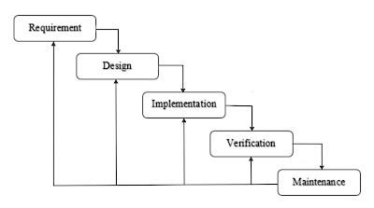
Waterfall merupakan metode pengembangan perangkat lunak tradisional yang sistematis. Metode ini memiliki lima tahapan proses, di antaranya Communication, Planning, Modeling, Construction, dan Deployment.
Communication merupakan fase di mana pelanggan atau pemilik proyek menyampaikan kebutuhan dan permasalahannya kepada pengembang. Lalu, bersama-sama mengumpulkan data-data yang diperlukan dan merumuskan fitur-fitur perangkat lunak.
Selanjutnya, menginjak pada proses perancangan. Dimulai dengan merumuskan estimasi kerja, kebutuhan sumber daya, serta perencanaan alur kerja. Berlanjut dengan tahap perancangan struktur data, arsitektur, tampilan, dan algoritma perangkat lunak.
Rancangan kemudian coba diaplikasikan pada perangkat keras komputer dalam bentuk bahasa pemograman. Construction juga mencakup tahapan uji coba pengoperasian perangkat lunak untuk mengetahui kelemahannya. Setelah berhasil dibuat, perangkat lunak disebarluaskan untuk diimplementasikan pada perangkat pengguna secara umum. Temuan-temuan dari pengguna, akan menjadi bahan bagi pengembang untuk mengevaluasi dan memperbaiki perangkat lunak lebih jauh lagi.

- Flowchart
Pada aplikasi ini alogaritmanya akan terlihat seperti ini

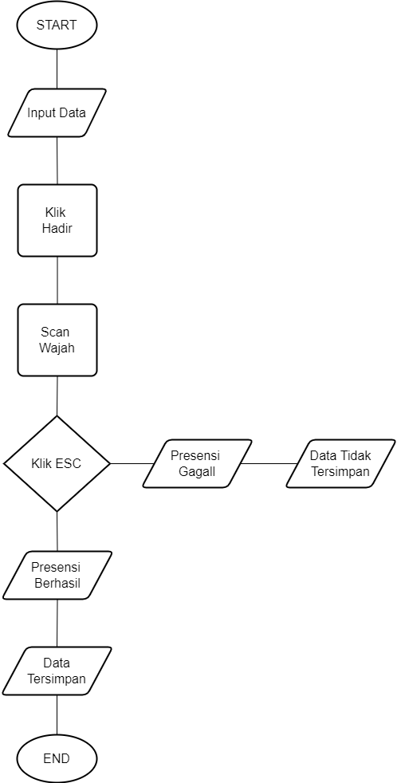

HASIL PENELITIAN
Hasil dan Pembahasan
- Form Presensi

Pada tampilan form presensi, dengan title “PRESENSI PEGAWAI” dan pada form presensi menggunakan layout 3 label yang berisikan judul, nama, dan jabatan. Lalu ada 2 line edit untuk mengisikan nama dan jabatan. Untuk melakukan login menggunakan layout push Button.

Sebelum menjalankan file program diharuskan menginstal paket tersebut:
-pip install mysql-connector-python
-pip install numpy
-pip install opencv-python

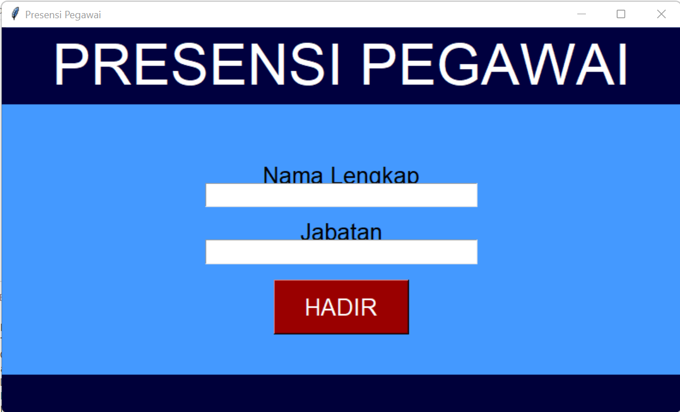

Gambar 3.1

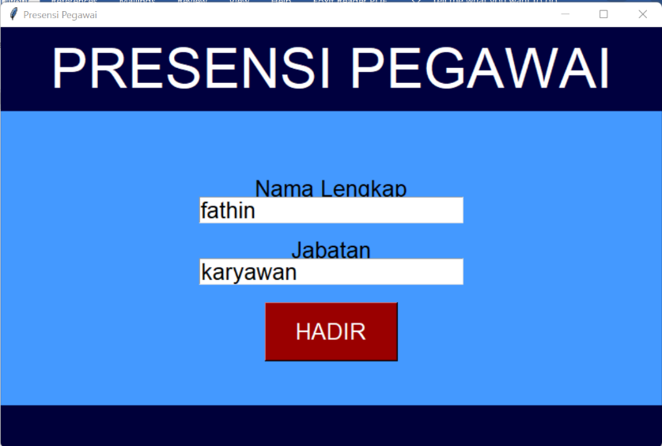

Gambar 3.2

Ketika data yang diperlukan sudah diisi pada line edit lalu klik button hadir, maka akan langsung tampil bagian face detect.

- Face and Eye Detection

Pada tampilan ini, Face and Eye Detection akan mendeteksi wajah kita untuk menyimpan di data base.

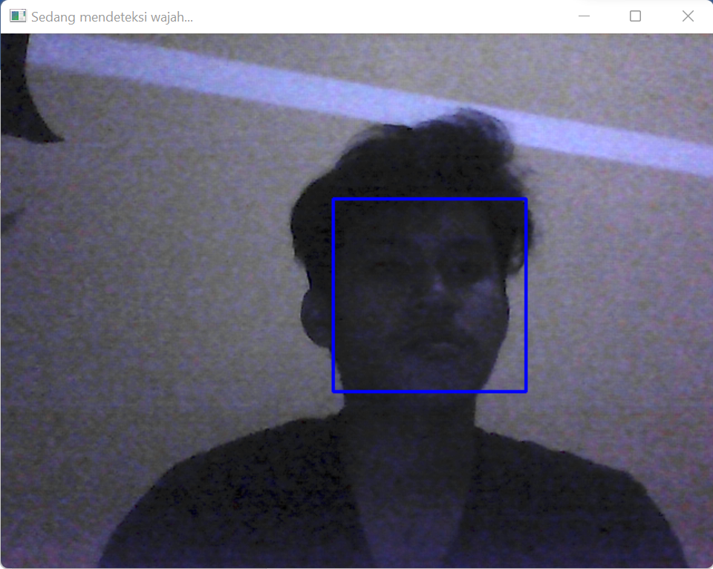
Gambar 3.3
Saat wajah sudah terdeteksi, kemudian tekan tombol esc untuk menyimpan
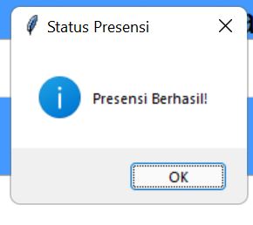
Gambar 3.4

- Menyimpan ke Database

Secara otomatis database akan tersimpan ke DB Browser
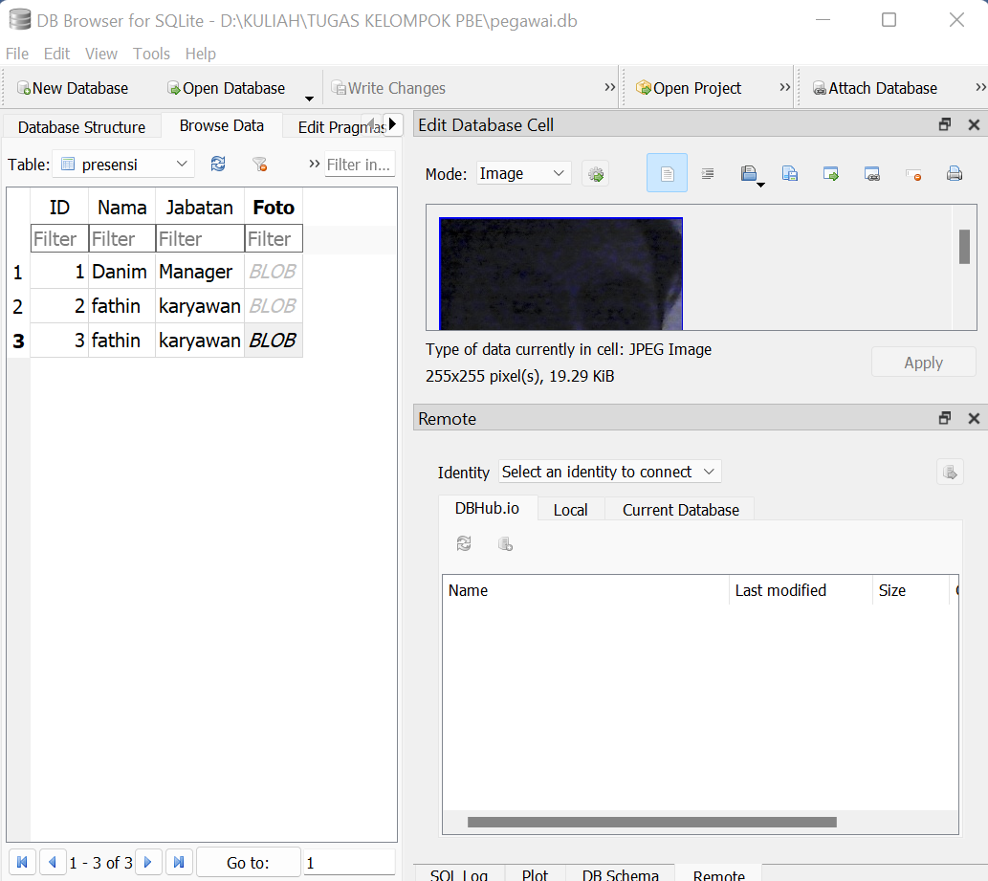
Gambar 3.5

KESIMPULAN DAN SARAN

Dari hasil pengerjaan final project ini mengenai aplikasi Presensi Karyawan Enha Tv menggunakan Face And Eye Detection dapat diambil kesimpulan bahwa aplikasi yang dapat mempermudah dan akurat dari presensi karyawan di Enha Tv dengan menggunakan bahasa pemrograman python untuk menampilkan sebuah event yang akan terjadi.
Saran untuk kedepannya menggunakan database SQLite yang sudah terbuat dan berisi data karyawan yang akan dijadikan presensi karyawan tanpa harus menginput lagi data karyawan tersebut.

DAFTAR PUSTAKA
Otak-keren blogspot.com (2017), Diakses pada 4 Juli 2022, “Tutorial Membuat Program Face, Eye dan Edge Detector Menggunakan OpenCV Python”, https://otak-keren.blogspot.com/2017/07/program-face-dan-edge-detector-opencv-python.html?m=1
KK’s Channel (2021), Diakses pada 4 Juli 2022 , “Membuat Aplikasi Presensi Pegawai Berbasis Face and Eye Detections”, https://www.youtube.com/watch?v=xTd5u8C9XP8

Lampiran 1
A. Personalia Non Dosen
1. Identitas diri
Nama Lengkap dan Gelar : Heri Kiswanto
Jenis Kelamin : Laki-laki
Nomor Induk : 21SA3076
Tempat dan Tanggal Lahir : Banyumas, 20 Agustus 1998
E-mail : heri@hack.id
No. HP/Telp : 085201826663
Alamat : Jl. Raya Kembaran-Purwodadi No 05

2. Riwayat Pendidikan

 | SD | SMP | SMK
Nama Sekolah | SD NEGERI 1 Kembaran | SMP NEGERI 1 KEMBARAN | SMK Kesatrian Purwokerto
Jurusan | - | - | TKJ
Tahun Masuk-Tahun Lulus | 2005 - 2011 | 2011-2014 | 2014-2017

Semua data yang saya isikan dan tercantum dalam biodata ini adalah benar dan dapat dipertanggungjawabkan secara hukum. Apabila di kemudian hari ternyata dijumpai ketidaksesuaian dengan kenyataan, saya sanggup menerima sanksi.
Purwokerto, 4 Juli 2022


(Heri Kiswanto)
Nomor Induk. 21SA3076
B. Personalia Non Dosen
1. Identitas diri
Nama Lengkap dan Gelar : Danim Alim Mufti
Jenis Kelamin : Laki-laki
Nomor Induk : 21SA3031
Tempat dan Tanggal Lahir : Banyumas, 17 Oktober 2003
E-mail : danimalim1409@gmail.com
No. HP/Telp : 0895421936117
Alamat : Pasir Kulon Rt 02/02 Karanglewas, Banyumas

2. Riwayat Pendidikan

 | SD | SMP | SMA
Nama Sekolah | MI MA’ARIF NU 1 PASIR KULON | SMP N 4 PURWOKERTO | SMK NEGERI 2 PURWOKERTO
Jurusan | - | - | TITL
Tahun Masuk-Tahun Lulus | 2009-2015 | 2015-2018 | 2018-2021

Semua data yang saya isikan dan tercantum dalam biodata ini adalah benar dan dapat dipertanggungjawabkan secara hukum. Apabila di kemudian hari ternyata dijumpai ketidaksesuaian dengan kenyataan, saya sanggup menerima sanksi.
Purwokerto, 2 Juli 2022

(Danim Alim Mufti)
Nomor Induk. 21SA3031
C. Personalia Non Dosen
1. Identitas diri
Nama Lengkap dan Gelar : Agus Pranomo
Jenis Kelamin : Laki-laki
Nomor Induk : 21SA3032
Tempat dan Tanggal Lahir : Banyumas, 02 Agustus 2003
E-mail : aguspramono13283@gmail.com
No. HP/Telp : 085712677462
Alamat : Karangsalam Lor Rt 05/01 Baturraden, Banyumas

2. Riwayat Pendidikan

 | SD | SMP | SMA
Nama Sekolah | SD NEGERI KARANGSALAM | SMP NEGERI 2 BATURRADEN | SMK WIWOROTOMO PURWOKERTO
Jurusan | - | - | TKJ
Tahun Masuk-Tahun Lulus | 2009 - 2015 | 2015-2018 | 2018-2021

Semua data yang saya isikan dan tercantum dalam biodata ini adalah benar dan dapat dipertanggungjawabkan secara hukum. Apabila di kemudian hari ternyata dijumpai ketidaksesuaian dengan kenyataan, saya sanggup menerima sanksi.
Purwokerto, 2 Juli 2022

(Agus Pramono)
Nomor Induk. 21SA3032

D. Personalia Non Dosen
1. Identitas diri
Nama Lengkap dan Gelar : Fathin Cahyo Ramadhan
Jenis Kelamin : Laki-laki
Nomor Induk : 21SA3057
Tempat dan Tanggal Lahir : Banyumas, 26 November 2002
E-mail : fatincahya69@gmail.com
No. HP/Telp : 0895384022454
Alamat : Karangsalam Kidul Rt 04/04 Kedungbanteng, Banyumas

2. Riwayat Pendidikan

 | SD | SMP | SMA
Nama Sekolah | SD NEGERI 1 BOBOSAN | SMP NEGERI 1 KEDUNGBANTENG | SMK NEGERI 2 PURWOKERTO
Jurusan | - | - | MULTIMEDIA
Tahun Masuk-Tahun Lulus | 2008-2015 | 2015-2018 | 2018-2021

Semua data yang saya isikan dan tercantum dalam biodata ini adalah benar dan dapat dipertanggungjawabkan secara hukum. Apabila di kemudian hari ternyata dijumpai ketidaksesuaian dengan kenyataan, saya sanggup menerima sanksi.
Purwokerto, 2 Juli 2022
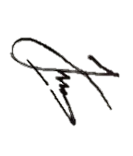

(Fathin Cahyo Ramadhan)
Nomor Induk. 21SA3057
E. Personalia Non Dosen
1. Identitas diri
Nama Lengkap dan Gelar : Luki Firmansyah
Jenis Kelamin : Laki-laki
Nomor Induk : 21SA3086
Tempat dan Tanggal Lahir : Purbalingga, 28 Maret 2003
E-mail : lukifirmansyah2803@gmail.com
No. HP/Telp : 087882909296
Alamat : Kasih Rt 03/03 Kertanegara, Purbalingga

2. Riwayat Pendidikan

 | SD | SMP | SMA
Nama Sekolah | SD NEGERI 2 KASIH | SMP NEGERI 1 KARANG ANYAR | SMK NEGERI 1 KARANG ANYAR
Jurusan | - | - | TKJ
Tahun Masuk-Tahun Lulus | 2009-2015 | 2015-2018 | 2018-2021

Semua data yang saya isikan dan tercantum dalam biodata ini adalah benar dan dapat dipertanggungjawabkan secara hukum. Apabila di kemudian hari ternyata dijumpai ketidaksesuaian dengan kenyataan, saya sanggup menerima sanksi.
Purwokerto, 2 Juli 2022
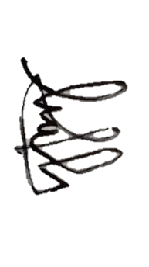

(Luki Firmansyah)
Nomor Induk. 21SA3086

Lampiran 2
Pembagian Tugas Personalia
No. | Nama | Uraian Tugas | Jam/Minggu
1 | Wiga Maulana Baihaqi, S.Kom., M.Eng. | - Bertindak sebagai Dosen pembimbing kegiatan. | -
2 | Heri Kiswanto | - Bertindak sebagai ketua kelompok.  - Mengerjakan codingan yang ada didalam aplikasi Face and Eye detection.  - Merancang jalannya aplikasi.  - Membuat database. | 24 Jam
3 | Danim Alim Mufti | - Bertindak sebagai anggota 1.  - Membantu mengerjakan codingan yang ada dalam program aplikasi.  - Membuat desain aplikasi.  - Menentukan ide jalannya aplikasi.  - Membantu membuat laporan. | 24 Jam
4 | Agus Pramono | - Bertindak sebagai anggota 2.  - Membantu mengerjakan codingan yang ada dalam aplikasi.  - Membantu menentukan ide jalannya aplikasi  - Membantu membuat laporan. | 24 Jam
5 | Fathin Cahyo Ramadhan | - Bertindak sebagai anggota 3.  - Membantu mengerjakan codingan yang ada dalam aplikasi.  - Membantu membuat laporan. | 24 Jam
6 | Luki Firmansyah | - Bertindak sebagai anggota 4.  - Membantu mengerjakan codingan yang ada dalam aplikasi.  - Membantu membuat laporan | 24 jam

